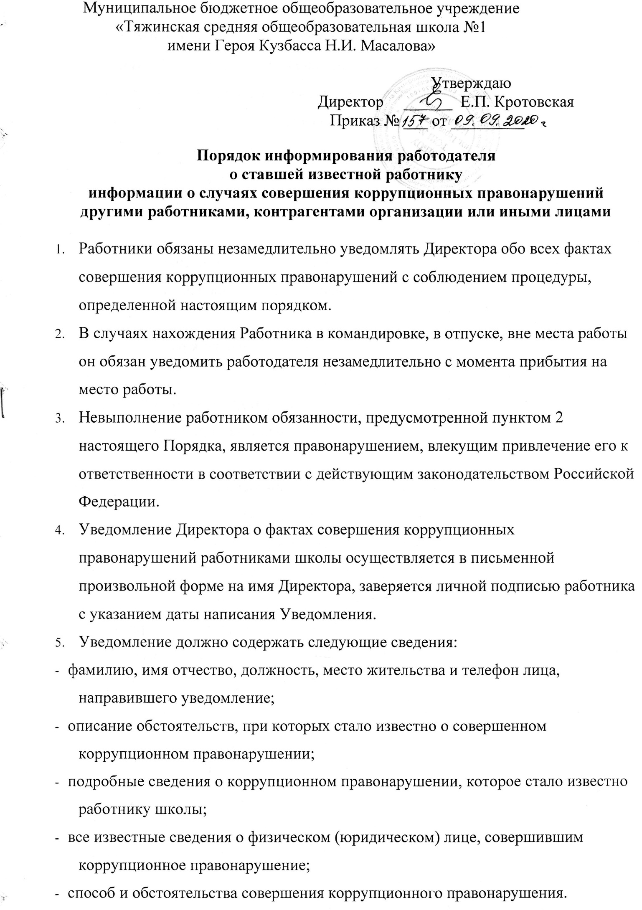

6.Уведомления подлежат обязательной регистрации в специальном Журнале регистрации и учета обращений о совершении коррупционных правонарушений в МБОУ ТСШ №1 им. Героя Кузбасса Н.И. Масалова

7.Работодатель рассматривает уведомление и передает его в Комиссию по противодействию коррупции или должностному лицу, ответственному за противодействие коррупции в организации, для регистрации в Журнале регистрации и учета обращений о совершении коррупционных правонарушений в МБОУ ТСШ №1 им. Героя Кузбасса Н.И. Масалова в день получения уведомления.

Анонимные уведомления передаются в Комиссию по противодействию коррупции или должностному лицу, ответственному за противодействие коррупции в организации, для сведения.

Анонимные уведомления регистрируются в журнале, но к рассмотрению не принимаются.

8.Директором информируются органы прокуратуры Российской Федерации, МВД России, ФСБ России не позднее 3 дней с даты регистрации Уведомления в Журнале.

По решению Директора Уведомление может быть направлено как одновременно во все перечисленные государственные органы, так и в один из них.

В случае направления Уведомления одновременно в несколько федеральных государственных органов в сопроводительном письме перечисляются все адресаты с указанием реквизитов исходящих писем.

9.Проверка сведений, указанных в Уведомлении, проводится органами прокуратуры Российской Федерации, МВД России, ФСБ России, либо в их территориальные органы в соответствии с законодательством Российской Федерации. Результаты проверки доводятся до сведения Директора.

10.Государственная защита работника школы, уведомившего работодателя, представителя работодателя, органы прокуратуры или другие государственные органы о фактах коррупционных правонарушений, в связи с его участием в уголовном судопроизводстве в качестве потерпевшего или свидетеля обеспечивается в порядке и на условиях, установленных федеральным законом «О государственной защите потерпевших, свидетелей и иных участников уголовного судопроизводства».

11.Работодателем (представителям работодателя) принимаются меры по защите работника школы, уведомившего органы прокуратуры или другие государственные органы о совершении коррупционного правонарушения, предотвращающих его неправомерное увольнение, перевод на нижестоящую должность, лишение или снижение размера выплат стимулирующего характера, перенос времени отпуска, привлечение к дисциплинарной ответственности в период рассмотрения представленного работником школы уведомления.